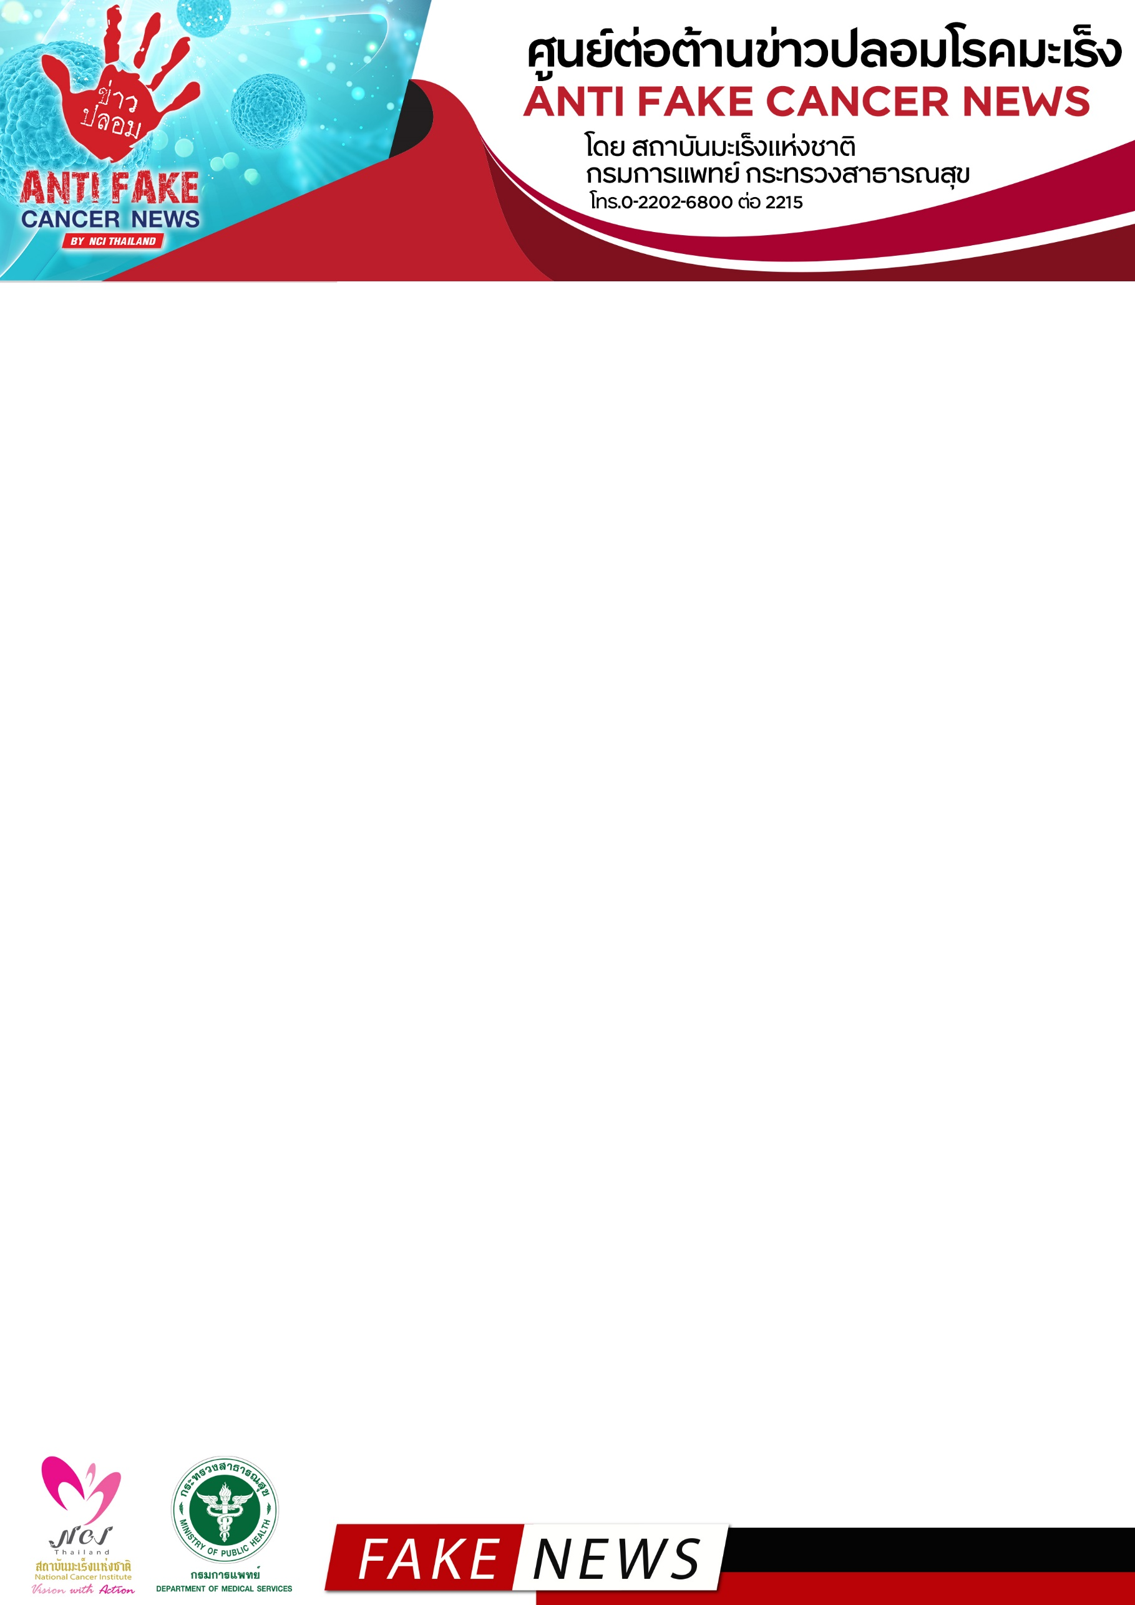

**สถาบันมะเร็งแห่งชาติ ยืนยันข่าวจริง**

**“WHO ฟันธง การรับประทานเนื้อแดงและอาหารแปรรูป เสี่ยงมะเร็งลำไส้ใหญ่”**

ตามที่มีข่าวปรากฏตามสื่อต่าง ๆ เกี่ยวกับประเด็น “WHO ฟันธง การรับประทานเนื้อแดงและอาหารแปรรูป เสี่ยงมะเร็งลำไส้ใหญ่” นั้น กรมการแพทย์ โดย สถาบันมะเร็งแห่งชาติ ได้ตรวจสอบข้อมูลวิชาการพบข้อเท็จจริง คือองค์กรวิจัยมะเร็งนานาชาติ หรือ International Agency for Research on Cancer (IARC) ซึ่งเป็นหน่วยงานภายใต้องค์การอนามัยโลก (WHO) จัดให้ **เนื้อสัตว์แปรรูปเป็นสารก่อมะเร็งกลุ่ม 1 คือ สามารถก่อมะเร็งในมนุษย์ ส่วนเนื้อแดง เป็นกลุ่ม 2A คือ อาจจะก่อมะเร็งในมนุษย์**

**นายแพทย์สมศักดิ์ อรรฆศิลป์ อธิบดีกรมการแพทย์**กล่าวว่า เนื้อสัตว์แปรรูป คือ เนื้อที่ผ่านการคลุกเกลือหมัก บ่ม รมควัน และวิธีอื่น ๆ ที่เพิ่มรสชาติหรือถนอมอาหารให้ดีขึ้น เช่น แฮม ไส้กรอก กุนเชียง หมูยอ โดยการบริโภคเนื้อแปรรูปที่มากขึ้นและเป็นประจำ จะเพิ่มความเสี่ยงการเป็นมะเร็งลำไส้และไส้ตรงได้ ส่วนเนื้อแดงของสัตว์ต่าง ๆ เช่น เนื้อวัว หมู แกะ หมูป่า ม้า และแพะ เป็นต้น มีรายงานจาก IARC ที่ระบุว่า การกินเนื้อแดงมีความสัมพันธ์กับการเพิ่มความเสี่ยงต่อการเป็นมะเร็งลำไส้และไส้ตรง

**นายแพทย์จินดา โรจนเมธินทร์ ผู้อำนวยการสถาบันมะเร็งแห่งชาติ** กล่าวเสริมว่า เนื้อสัตว์แปรรูป จัดอยู่ในสารก่อมะเร็งกลุ่ม 1 คือ สามารถก่อมะเร็งในมนุษย์ ซึ่งเป็นกลุ่มเดียวกันกับบุหรี่ แอลกอฮอล์ แร่ใยหิน สารหนู เป็นต้น อย่างไรก็ตาม เนื้อสัตว์แปรรูปก็ไม่ได้มีอันตรายมากเท่าสารเหล่านี้ ดังนั้น ประชาชนจึงสามารถรับประทานเนื้อสัตว์แปรรูปได้ แต่สิ่งสำคัญคือให้จำกัดปริมาณการรับประทาน และเนื้อแดงก็เช่นเดียวกัน เพราะเนื้อแดงมีคุณค่าทางโภชนาการและมีสารอาหารต่าง ๆ อาทิ โปรตีน สังกะสี เหล็กและวิตามินบี 12 ดังนั้น จึงไม่ควรงดรับประทานเนื้อแดง แต่ควรรับประทานในปริมาณที่เหมาะสม ซึ่งกองทุนวิจัยมะเร็งโลกแนะนำว่าควรรับประทานเนื้อแดงไม่เกิน 500 กรัมต่อสัปดาห์ และรับประทานโปรตีนจากแหล่งอื่นเพิ่มเติม เช่น ไข่ เต้าหู้และถั่ว รวมทั้งการบริโภคอาหารให้มีความหลากหลาย

ขอขอบคุณ

29 พฤษภาคม 2563

- ฉบับร่าง -

**ภาพประกอบข่าว**

- ฉบับร่าง -

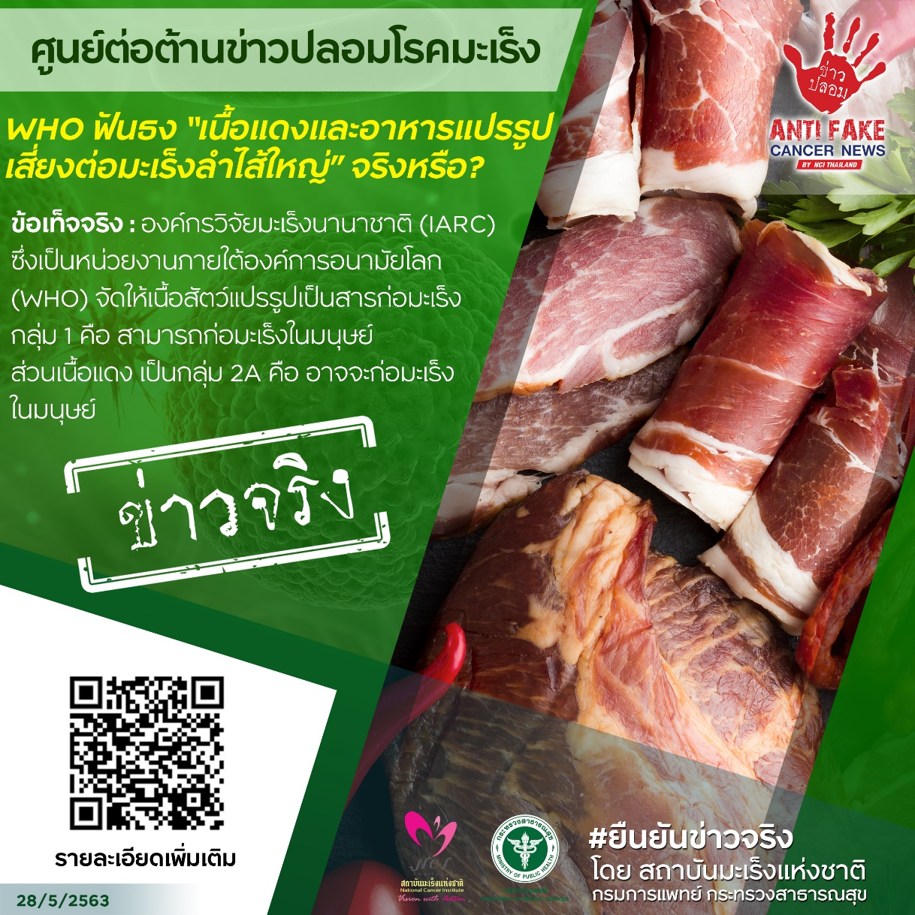

**สถาบันมะเร็งแห่งชาติ ยืนยันข่าวจริง**

**“WHO ฟันธง การรับประทานเนื้อแดงและอาหารแปรรูป เสี่ยงมะเร็งลำไส้ใหญ่”**

ตามที่มีข่าวปรากฏตามสื่อต่าง ๆ เกี่ยวกับประเด็น “WHO ฟันธง การรับประทานเนื้อแดงและอาหารแปรรูป เสี่ยงมะเร็งลำไส้ใหญ่” นั้น กรมการแพทย์ โดย สถาบันมะเร็งแห่งชาติ ได้ตรวจสอบข้อมูลวิชาการพบข้อเท็จจริง คือองค์กรวิจัยมะเร็งนานาชาติ หรือ International Agency for Research on Cancer (IARC) ซึ่งเป็นหน่วยงานภายใต้องค์การอนามัยโลก (WHO) จัดให้ **เนื้อสัตว์แปรรูปเป็นสารก่อมะเร็งกลุ่ม 1 คือ สามารถก่อมะเร็งในมนุษย์ ส่วนเนื้อแดง เป็นกลุ่ม 2A คือ อาจจะก่อมะเร็งในมนุษย์**

**นายแพทย์สมศักดิ์ อรรฆศิลป์ อธิบดีกรมการแพทย์**กล่าวว่า เนื้อสัตว์แปรรูป คือ เนื้อที่ผ่านการคลุกเกลือ หมัก บ่ม รมควัน และวิธีอื่น ๆ ที่เพิ่มรสชาติหรือถนอมอาหารให้ดีขึ้น เช่น แฮม ไส้กรอก กุนเชียง หมูยอ โดยการบริโภค เนื้อแปรรูปที่มากขึ้นและเป็นประจำ จะเพิ่มความเสี่ยงการเป็นมะเร็งลำไส้และไส้ตรงได้ ส่วนเนื้อแดงของสัตว์ต่าง ๆ เช่น เนื้อวัว หมู แกะ หมูป่า ม้า และแพะ เป็นต้น มีรายงานจาก IARC ที่ระบุว่า การกินเนื้อแดงมีความสัมพันธ์กับการเพิ่ม ความเสี่ยงการเป็นมะเร็งลำไส้และไส้ตรง

**นายแพทย์จินดา โรจนเมธินทร์ ผู้อำนวยการสถาบันมะเร็งแห่งชาติ** กล่าวเสริมว่า เนื้อสัตว์แปรรูป จัดอยู่ในสารก่อมะเร็งกลุ่ม 1 คือ สามารถก่อมะเร็งในมนุษย์ ซึ่งเป็นกลุ่มเดียวกันกับ บุหรี่ แอลกอฮอล์ แร่ใยหิน สารหนู เป็นต้น อย่างไรก็ตาม เนื้อสัตว์แปรรูปก็ไม่ได้มีอันตรายมากเท่าสารเหล่านี้ ดังนั้น ประชาชนจึงสามารถรับประทานเนื้อสัตว์ แปรรูปได้ แต่สิ่งสำคัญคือให้จำกัดปริมาณการรับประทานและเนื้อแดงก็เช่นเดียวกัน เพราะเนื้อแดงมีคุณค่า ทางโภชนาการและมีสารอาหารต่าง ๆ อาทิ โปรตีน สังกะสี เหล็กและวิตามินบี 12 ดังนั้น จึงไม่ควรงดรับประทานเนื้อแดง แต่ควรรับประทานในปริมาณที่เหมาะสม ซึ่งกองทุนวิจัยมะเร็งโลกแนะนำว่าควรรับประทานเนื้อแดงไม่เกิน 500 กรัม ต่อสัปดาห์ และรับประทานโปรตีนจากแหล่งอื่นเพิ่มเติม เช่น ไข่ เต้าหู้และถั่ว รวมทั้งการบริโภคอาหารให้มีความหลากหลาย

ขอขอบคุณ

มิถุนายน 2563